ExciteBike

1ª fase do projeto de Laboratórios de Informática 1 2019/20

# Introdução

Neste enunciado apresentam-se as tarefas referentes à primeira fase do projecto da unidade curricular de Laboratórios de Informática I. O projecto será desenvolvido por grupos de 2 elementos, e consiste em pequenas aplicações Haskell que deverão responder a diferentes

tarefas (apresentadas adiante).

O objetivo do projeto deste ano é implementar um jogo 2D de corridas entre motas. A ideia geral do jogo é percorrer a pista o mais rápido possível, realizando saltos e evitando obstáculos.



# Tarefas

**Importante:** Cada tarefa deverá ser desenvolvida num módulo Haskell independente, nomeado Tarefa***n***_2019li1g***xxx***.hs, em que ***n*** é o número da tarefa e ***xxx*** o número do grupo, que estará associado ao repositório SVN de cada grupo. Os grupos **não devem alterar** os nomes, tipos e assinaturas das funções previamente definidas, sob pena de não serem corretamente avaliados.

Para aceder pela primeira vez ao repositório SVN do seu grupo, pode executar o seguinte comando (substituindo g999 pelo número do seu grupo e a1 pelo nome do seu utilizador):

|  |
| --- |
| svn checkout svn://svn.alunos.di.uminho.pt/2019li1g999 --username 2019li1g999a1 |

## Tarefa 1 - Gerar mapas

O objectivo desta tarefa é implementar um mecanismo de geração de mapas. Os inputs serão o número de pistas, o comprimento de cada pista, e um número inteiro positivo para usar como semente num gerador pseudo-aleatório. O output deverá ser um mapa impresso no formato abaixo descrito.

O gerador pseudo-aleatório a utilizar é dado pela função geraAleatorios :: Int -> Int -> [Int] que recebe o número de elementos a gerar, uma semente, e produz uma lista de valores pseudo aleatórios com valores entre 0 e 9. Esta função irá ser providenciada aos alunos.

### Mapas

Um mapa é uma grelha ou matriz de peças, em que cada peça é uma recta de altitude constante ou uma rampa com uma altitude inicial e uma altitude final (altitudes são sempre números positivos). Uma peça do mapa pode ser feita de diferentes pisos, com diferentes propriedades.

|  |
| --- |
| type Mapa = [Pista]  type Pista = [Peca]  data Peca = Recta Piso Int | Rampa Piso Int Int  data Piso = Terra | Relva | Lama | Boost | Cola |

Apresenta-se abaixo um exemplo de um mapa simples com 2 pistas, ambas de comprimento 5:

|  |
| --- |
| m = [[Recta Terra 0,Recta Boost 0,Recta Boost 0,Recta Boost 0,Recta Lama 0]  ,[Recta Terra 0,Recta Terra 0,Recta Terra 0,Rampa Lama 0 2,Rampa Lama 2 0]  ] |
|  |

Visualmente, o mapa m corresponde à seguinte figura:

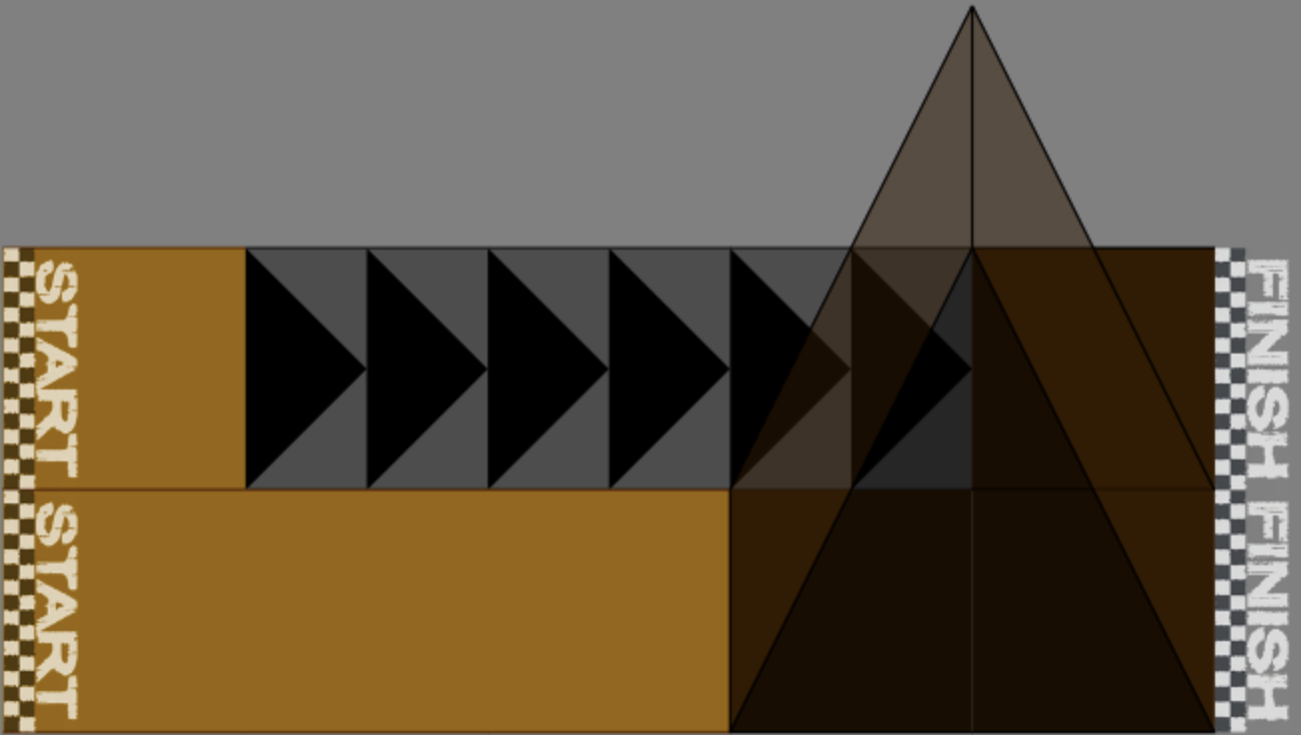

Pode visualizar graficamente este e outros mapas que defina em <https://li1.lsd.di.uminho.pt/mapviewer/MapViewer.jsexe/run.html>.

### Mapas válidos

Para efeitos deste trabalho prático, só vão ser considerados mapas válidos.

Um mapa é válido quando:

1. Todas as pistas começam com Recta Terra 0;
2. Todas as pistas têm o mesmo comprimento;
3. Não há alturas negativas;
4. As alturas inicial e final de peças adjacentes na mesma pista são iguais. Por exemplo, a altura final de uma peça do tipo rampa terá que ser igual à altura inicial da peça que lhe sucede.

### Mapas pseudo-aleatórios

O conteúdo das células não fixas (i.e. as células que não sejam as primeiras na sua pista) do mapa deve ser determinado a partir de uma sequência de números pseudo-aleatórios entre 0 e 9. Num mapa de dimensão 2x5, o número de células cujo conteúdo tem que ser gerado é 8 (não é 10 porque se assume que todas as pistas começam com a peça Recta Terra 0), pelo que para determinar o respectivo conteúdo iremos precisar de gerar uma sequência de 16 números aleatórios (2 para cada peça). Se a semente inicial for 1 (tal como utilizado para gerar o mapa m), essa sequência pode ser gerada da seguinte forma:

Tarefa1> geraAleatorios 16 1

[5,6,5,7,8,7,4,5,0,8,1,5,4,1,6,3]

O conteúdo de cada célula será determinado a partir do respectivo par de números aleatórios, sendo estes distribuídos pelas células sequencialmente, linha por linha. Por exemplo, num mapa de dimensão 2x5, a sequência anterior iria ser distribuída pelas células (cujo conteúdo não está fixo à partida) da seguinte forma:

|  |  |  |  |  |
| --- | --- | --- | --- | --- |
| - | 5 6 | 5 7 | 8 7 | 4 5 |
| - | 0 8 | 1 5 | 4 1 | 6 3 |

A forma como se determina o **piso** de uma peça a partir do primeiro número aleatório é a seguinte:

|  |  |
| --- | --- |
| **Gama** | **Conteúdo** |
| 0 a 1 | Piso de Terra. |
| 2 a 3 | Piso de Relva. |
| 4 | Piso de Lama. |
| 5 | Piso de Boost. |
| 6 a 9 | O piso da peça anterior. |

A forma de determinar o **tipo** de uma peça tem como base a altura final da peça anterior e o segundo número aleatório. Mais especificamente, o segundo número aleatório dita uma diferença entre a altura final da peça anterior e a altura final da peça a ser gerada (de acordo com as regras relativas a mapas válidos, a altura inicial da peça a ser gerada tem que ser igual à altura final da peça anterior). Com base nesta diferença determinamos então o tipo da peça. A correspondência entre o número aleatório e a diferença de alturas é apresentado na tabela abaixo.

|  |  |
| --- | --- |
| **Gama** | **Conteúdo** |
| 0 a 1 | Rampa que sobe com diferença de **Gama**+1 para a altura anterior. |
| 2 a 5 | Rampa que desce com diferença máxima de **Gama**-1 para a altura anterior. Note que existe uma altura mínima de 0. Caso a altura anterior e a altura atual sejam iguais, é uma Recta. |
| 6 a 9 | Recta com a altura anterior. |

Por exemplo, dados dois números aleatórios piso = 6 e tipo = 3, se a peça anterior é Rampa Terra 4 6, a nova peça a gerar será uma Rampa com o mesmo piso que a peça anterior que desce 2 unidades (tipo-1) em relação à altura anterior, obtendo a peça Rampa Terra 6 4. Dados os mesmos números aleatórios, se a peça anterior é Rampa Relva 2 0, a nova peça a gerar será uma Recta com o mesmo piso, obtendo a peça Recta Relva 0.

Note que os mapas gerados são sempre garantidamente válidos.

### Funções a implementar

O objectivo desta tarefa é definir a função

|  |
| --- |
| **gera :: Int -> Int -> Int -> Mapa** |

que gera um mapa pseudo aleatório com as dimensões desejadas. Por exemplo, deverá ser verdade que gera 2 5 1 == m, usando as os parâmetros 2 5 1 e o mapa m definidos acima. Pode consultar o resultado de gera 2 5 1 no visualizador de mapas. Consulte a documentação online da Tarefa 1 (<https://li1.lsd.di.uminho.pt/doc/src/Tarefa1_2019li1g000.html>) para mais detalhes.

## Tarefa 2 - Efetuar jogadas

O objectivo desta tarefa é, dada uma descrição do estado do jogo e uma jogada de um dos jogadores, determinar o efeito dessa jogada no estado do jogo.

### Jogadas

Uma jogada consiste numa movimentação numa dada direção, uma ordem para acelerar ou desacelerar, ou o disparo de cola para a retaguarda, de acordo com o seguinte tipo:

|  |
| --- |
| data Direcao = C | D | B | E  data Jogada = Movimenta Direcao | Acelera | Desacelera | Dispara |

### Estado do jogo

Considere a seguinte imagem que representa graficamente um estado do jogo:

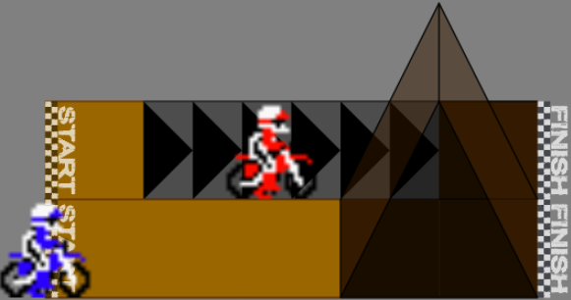

Mais concretamente, o estado do jogo consiste num mapa e em informação adicional sobre jogadores, e é representado pelo seguinte formato:

|  |
| --- |
| data Estado = Estado  { mapaEstado :: Mapa  , jogadoresEstado :: [Jogador] } |

O estado de exemplo pode ser portanto representado pelo valor:

|  |
| --- |
| e = Estado m js |

O estado e contém 2 jogadores (cujas cores correspondem às cores na figura):

|  |
| --- |
| js = [jogador1,jogador2]  jogador1 = Jogador 0 2.3 0 5 (Chao True)  jogador2 = Jogador 1 0 0 5 (Chao False) |

### Jogadores

Um jogador é identificado pelo seu índice na lista (havendo no máximo tantos jogadores quanto o número de pistas), e possui informação tal como a pista em que se encontra, a distância que percorreu no eixo do x[1], a sua (norma do seu vetor de) velocidade atual, a capacidade da sua pistola de cola (>=0), e o seu estado atual:

|  |
| --- |
| data Jogador = Jogador  { pistaJogador :: Int  , distanciaJogador :: Double  , velocidadeJogador :: Double  , colaJogador :: Int  , estadoJogador :: EstadoJogador } |

O estado do jogador indica se está atualmente no chão vivo, no chão morto ou no ar com uma determinada altura e inclinação. Um jogador pode estar morto por um determinado tempo, indicado por o seu timeoutJogador, em cujo caso, as jogadas efetuadas por este jogador não terão nenhum efeito no estado do jogo. Um jogador pode deslocar-se para uma direção onde não exista uma peça, desde que não esteja morto, neste caso a jogada não terá nenhum efeito no jogo.

|  |
| --- |
| data EstadoJogador  = Chao { aceleraJogador :: Bool }  | Morto { timeoutJogador :: Double }  | Ar { alturaJogador :: Double, inclinacaoJogador :: Double, gravidadeJogador :: Double } |

O processamento de uma jogada deverá ser efetuado de acordo com as seguintes regras:

* Quando um jogador se movimenta para cima e para baixo muda de pista. Só o pode fazer quando está no Chao. Se a diferença absoluta de alturas entre as duas pistas for menor ou igual a 0.2, então o jogador transita de Chao para Chao. Quando a diferença for maior do que 0.2, o jogador esbarra (fica no estado Morto do lado de cá) ou cai (fica no estado Ar alturaAnterior inclinacaoPecaAnterior 0 do lado de lá, em que alturaAnterior é a altura em que o jogador se encontrava e inclinacaoPecaAnterior é a inclinação da peça onde o jogador se encontrava). Quando um jogador morre, a mota para instantaneamente e o seu timeout para renascer é inicializado a 1.0. Note que se um jogador cai quando passa de pista, o seu estado deverá ser alterado adequadamente.
* Quando um jogador se movimento para a esquerda ou direita altera a inclinação da mota em 15º na direção desejada. Só o pode fazer quando está no Ar. A inclinação mínima e máxima são -90º e 90º.
* Quando um jogador acelera/desacelera isso reflete-se no seu estado (mas só se estiver no Chao).
* Quando um jogador no Chao dispara cola, o piso da peça anterior àquela em que se situa fica com cola, e perde uma munição (mas só se ele tiver munições suficientes e se não se encontrar na primeira peça da pista).

Note que os efeitos de acelerar ou desacelerar só alteram o estado do jogador, a velocidade e distância dependem do passo do tempo e não são manifestados na jogada – isto será tratado na Tarefa 4.

### Funções a implementar

O objectivo desta tarefa é definir a função

|  |
| --- |
| **jogada :: Int -> Jogada -> Estado -> Estado** |

que efetua uma jogada para um determinado jogador sobre um determinado estado, retornando o novo estado após a jogada ser efetuada. Consulte a documentação online da Tarefa 2 (<https://li1.lsd.di.uminho.pt/doc/src/Tarefa2_2019li1g000.html>) para mais detalhes.

Por exemplo, dado o estado e do exemplo anterior, e a jogada Movimenta B para o jogador 0, a função jogada 0 (Movimenta B) e deveria retornar o estado e’

|  |
| --- |
| e’ = Estado m js’ |

onde js’ é definido como

|  |
| --- |
| js’ = [jogador1,jogador2]  jogador1 = Jogador 1 2.3 0 5 (Chao True)  jogador2 = Jogador 1 0 0 5 (Chao False) |

Este novo estado pode ser visualizado na seguinte imagem.

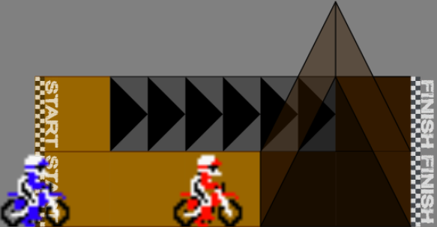

## Tarefa 3 - Desconstruir mapas

O objectivo desta tarefa é, dado um mapa cujo comprimento de cada pista é maior que 1[2], convertê-lo numa sequência de instruções a dar a um grupo de bulldozers (um por pista) que avançam da partida para construir o mapa em questão.

### Instruções

Uma instrução dada a um bulldozer consiste em: andar em frente colocando um determinado piso; subir/descer uma dada diferença de altura colocando um determinado piso[3]; teleportar um número de posições para a frente (offset positivo) ou para trás (offset negativo); ou repetir um número de vezes um conjunto de instruções. Todas as instruções menos Repete podem ser dadas simultaneamente a um grupo de bulldozers. A representação de instruções é dada pelos seguintes tipos de dados:

|  |
| --- |
| Type Instrucoes = [Instrucao]  data Instrucao  = Anda [Int] Piso  | Sobe [Int] Piso Int  | Desce [Int] Piso Int  | Teleporta [Int] Int  | Repete Int Instrucoes |

Uma instrução válida não pode repetir os identificadores dos bulldozers, por exemplo, a instrução Anda [0,0] Terra é considerada inválida.[4]

### Padrões

Uma forma simples de resolver esta tarefa é converter cada peça numa instrução (de forma muito similar à Tarefa 1) do tipo Anda, Sobe ou Desce. Por exemplo, o mapa m acima definido pode ser desconstruído na seguinte sequência de instruções[5]:

|  |
| --- |
| [Anda [0] Boost,Anda [0] Boost,Anda [0] Boost,Anda [0] Lama,Anda [1] Terra,Anda [1] Terra,Sobe [1] Lama 2,Desce [1] Lama 2] |

Embora correcta, esta solução é óptima, no sentido em que utiliza sempre tantas instruções quantas as dimensões do mapa. Uma forma mais compacta e, portanto, económica no número de instruções, é identificando padrões que se repetem no mapa. É possível identificar três tipos principais de padrões, abaixo descritos.

#### Padrões horizontais

O padrão mais simples é a ocorrência de peças consecutivas iguais numa mesma pista. Por exemplo, no mapa m é possível encontrar dois casos de repetições horizontais: 1) 3 células seguidas da forma Recta Boost 0 na pista 0, e 2) 2 células da forma Recta Terra 0 na pista 1. Estes padrões podem ser melhor representados mediante a instrução Repete 3 [Anda [0] Boost] e Repete 2 [Anda [1] Terra], respectivamente:

|  |
| --- |
| [Repete 3 [Anda [0] Boost],Anda [0] Lama,Repete 2 [Anda [1] Terra],Sobe [1] Lama 2,Desce [1] Lama 2] |

#### Padrões verticais

Outro padrão fácil de identificar são diferentes pistas com peças iguais em posições iguais. Por exemplo, considere o seguinte mapa:

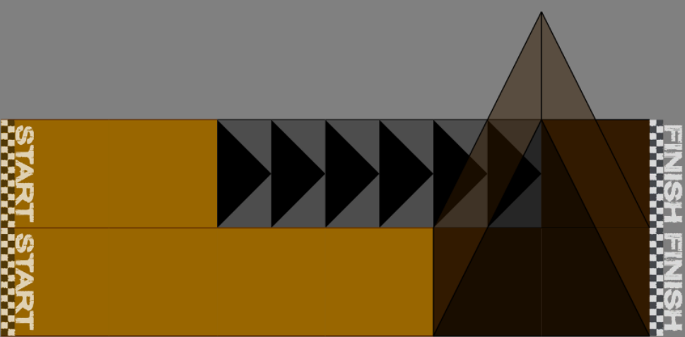

É possível identificar um caso de padrão vertical nas segundas células de ambas as pistas que são da forma Recta Terra 0. Neste caso é possível indicar aos bulldozers para avançar em ambas pistas ao mesmo tempo andando em frente e colocando o piso Terra, [Anda [0,1] Terra], atualizando devidamente o resto das instruções (neste caso particular não se reduz o número de instruções):

|  |
| --- |
| [Anda [0,1] Terra,Repete 3 [Anda [0] Boost],Anda [0] Lama,Repete 2 [Anda [1] Terra],Sobe [1] Lama 2,Desce [1] Lama 2] |

#### Padrões verticais desfasados

Um último padrão a salientar, mais avançado, consiste em identificar diferentes pistas com peças iguais mas em posições diferentes. Por exemplo, considere o seguinte mapa:

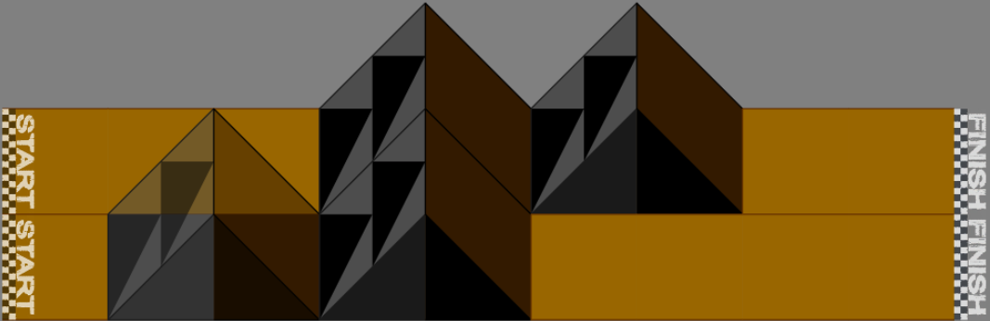

Podemos notar que tanto na pista 0 e 1, se repete a sequência de células Rampa Boost 0 1, Rampa Lama 1 0, Rampa Boost 0 1, Rampa Lama 1 0, a partir das posições 3 e 1 respectivamente. Uma forma de representar este mapa pode ser utilizando a instrução Teleporta da seguinte forma:

|  |
| --- |
| [Repete 8 [Anda [0,1] Terra],Teleporta [1] (-8), Teleporta [0] (-6), Repete 2 [Sobe [0,1] Boost 1,Desce [0,1] Lama 1]] |

A instrução Teleporta, mais avançada, pode ser utilizada para alinhar diferentes bulldozers nas suas pistas, a fim de aproveitar padrões verticais desfasados. Esta instrução sempre coloca o bulldozer na altura final da peça correspondente. Neste exemplo em concreto, está a instruir-se os bulldozers para a construir toda a pista com piso Terra, e teleportar-se para a posição necessária na sua pista de forma a construir o padrão de rampas detectado.

### Funções a implementar

O objectivo desta tarefa é definir a função

|  |
| --- |
| **descontroi :: Mapa -> Instrucoes** |

cujo objectivo é, respectivamente, codificar o mapa para como uma sequência de instruções que, quando executadas, produzem o mesmo mapa. Note que pode visualizar graficamente a construção interativa de um mapa de acordo com uma sequência de instruções no visualizador online disponível em <https://li1.lsd.di.uminho.pt/mapviewer/MapViewer.jsexe/run.html>.

No entanto, pretende-se uma implementação de uma boa função de desconstrução, de forma a que o número de instruções a dar aos bulldozers seja o mínimo possível. Recomenda-se que construa a sua implementação de forma **incremental**, partindo de uma solução não otimizada e identificando sucessivamente padrões mais complexos. O critério de contabilização de instruções é dado pela função pré-definida tamanhoInstrucoes :: Instrucoes -> Int. Consulte a documentação online da Tarefa 3 (<https://li1.lsd.di.uminho.pt/doc/src/Tarefa3_2019li1g000.html>), para mais detalhes.

# Sistema de *Feedback*

O projecto inclui também um Sistema de *Feedback*, alojado em <http://li1.lsd.di.uminho.pt/group> (o login pode ser feito através da tab Menu) que visa fornecer suporte automatizado e informações personalizadas a cada grupo e simultaneamente incentivar boas práticas no desenvolvimento de software (documentação, teste, controle de versões, etc). Esta página *web* permite aos alunos pedir feedback relativo ao seu trabalho de grupo presente no seu repositório SVN e fornece informação detalhada sobre vários tópicos, nomeadamente:

* Resultados de testes unitários, comparando a solução do grupo com um oráculo (solução ideal) desenvolvido pelos docentes;
* Relatórios de ferramentas automáticas (que se incentiva os alunos a utilizar) que podem conter sugestões úteis para melhorar a qualidade global do trabalho do grupo;
* Visualizadores gráficos de casos de teste utilizando as soluções do grupo e o oráculo.

Note que as credenciais de acesso ao Sistema de *Feedback* são as mesmas que as credenciais de acesso ao SVN.

Para receber *feedback* sobre as tarefas e qualidade dos testes, devem ser declaradas no ficheiro correspondente a cada tarefa as seguintes listas de testes:

|  |
| --- |
| testesT1 :: [(Int,Int,Int)]  testesT2 :: [(Int,Jogada,Estado)]  testesT3 :: [Mapa] |

Como exemplo, podem-se utilizar os exemplos acima definidos como casos de teste:

|  |
| --- |
| testesT1 = [(2,5,1]  testesT2 = [(0,Movimenta B,e)]  testesT3 = [m] |

Estas definições podem ser então colocadas no ficheiro correspondente a cada tarefa para que sejam consideradas pelo Sistema de *Feedback*. Note que uma maior quantidade e diversidade de testes garante um melhor *feedback* e ajudará a melhorar o código desenvolvido.

# Entrega e Avaliação

A data limite para conclusão de todas as tarefas desta primeira fase é **18 de Novembro de 2019 às 23h59m59s (Portugal Continental)** e a respectiva avaliação terá um peso de 50% na nota final do projeto. A submissão será feita automaticamente através do SVN: nesta data será feita uma cópia do repositório de cada grupo, sendo apenas consideradas para avaliação os programas e demais artefactos que se encontrem no repositório nesse momento. O conteúdo dos repositórios será processado por ferramentas de detecção de plágio e, na eventualidade de serem detectadas cópias, estas serão consideradas fraude dando-se-lhes tratamento consequente.

Para além dos programas Haskell relativos às 3 tarefas, será considerada parte integrante do projeto todo o material de suporte à sua realização armazenado no repositório SVN do respectivo grupo (código, documentação, ficheiros de teste, etc.). A utilização das diferentes ferramentas abordadas no curso (como Haddock, SVN, etc.) deve seguir as recomendações enunciadas nas respectivas sessões laboratoriais. A avaliação desta fase do projecto terá em linha de conta todo esse material, atribuindo-lhe os seguintes pesos relativos:

|  |  |
| --- | --- |
| **Componente** | **Peso** |
| Avaliação automática da Tarefa 1 | 20% |
| Avaliação automática da Tarefa 2 | 20% |
| Avaliação automática da Tarefa 3 | 20% |
| Qualidade do código | 15% |
| Qualidade dos testes | 10% |
| Documentação do código usando o Haddock | 10% |
| Utilização do SVN e estrutura do repositório | 5% |

A avaliação automática será feita através de um conjunto de testes que não serão revelados aos grupos. No caso da Tarefa 3, a avaliação automática também terá em conta o número de instruções atingido. A avaliação qualitativa incidirá sobre aspectos de qualidade de código (por exemplo, estrutura do código, elegância da solução implementada, etc.), qualidade dos testes (quantidade, diversidade e cobertura dos mesmos), documentação (estrutura e riqueza dos comentários) e bom uso do SVN como sistema de controle de versões.

1. Note que cada peça numa pista ocupa 1 unidade no eixo do x.
2. Anteriormente esta assunção não existia. Decidimos acrescentá-la para facilitar a implementação da Tarefa 3 pelos alunos.
3. Anteriormente esta frase mencionava subir/descer “até uma dada altura”, o que aludia a alturas absolutas. No entanto, uma instrução contém sempre alturas relativas.
4. Esta restrição não estava a ser verificada no oráculo da Tarefa 3, o que foi adicionado recentemente.
5. Note que existiu uma versão anterior do exemplo que assumia ser necessário dar instruções para a primeira célula de cada pista. Isto, no entanto, não é necessário pois a primeira célula de cada pista é sempre do tipo “Recta Terra 0”. Os exemplos seguintes também foram alterados de acordo com este aspecto.